宁 波 市 电 镀 行 业 协 会
甬镀字［2019年］04号

关于表决通过调整会费最低标准的公告

全体会员单位：
根据协会章程规定，经 2019年 1 月 10 日召开的宁波市电镀行业协会第七届四次会员代表大会上由秘书长竺建章提出了调整会费最低标准，会员代表无记名表决一致同意。会费调整为理事长50000元/年；副理事长10000元/年；常务理事、 理事单位2000元/年；团体会员 1000 元/年。

特此公告

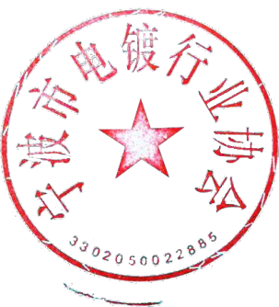

宁波市电镀行业协会
2019 年 1月 10日

抄报：民政局

抄送：全体会员单位、名誉会长、顾问

